深圳国泰安教育技术股份有限公司 | 版本 | 密级 | 页数
深圳国泰安教育技术股份有限公司 | V2.0 | 机密 | 共25页

XXX系统设计说明书

作者 | 刘兵 | 编制日期 | 2014-09-17
审核 | 邢国杰 | 审核日期 | 2014-11-20
批准 | 陈工孟 | 批准日期 | 2014-11-21


深圳国泰安教育技术股份有限公司
版权所有 侵权必究
文档修改记录
版号 | 修改日期 | 修改内容 | 修改人
V1.0 | 2011-09-17 | 根据CMMI 4过程改进要求编制该文档 | 李旭东
V1.5 | 2014-09-17 | 根据评审意见进行修订 | 刘兵
V2.0 | 2015-10-30 | 与其他CMMI4流程文档一起正式发布 | /

目录
1 引言 4
1.1 编写目的 4
1.2 范围 4
1.2.1 软件名称 4
1.2.2 软件功能 4
1.2.3 软件应用 4
1.3 预期读者 4
1.4 定义 4
1.5 参考资料 4
2 总体设计描述 6
2.1 软件系统上下文定义 6
2.2 设计方法和原则 7
2.2.1 设计约束 7
2.2.1.1 遵循标准 7
2.2.1.2 硬件限制 8
2.2.1.3 技术限制 8
2.2.2 其他 8
2.2.3 设计方法 8
2.3 尚未解决的问题 8
3 系统设计描述 8
3.1 系统结构 8
3.1.1 系统结构描述 8
3.1.2 业务流程说明 10
3.2 分解描述 10
3.2.1 子模块划分 10
3.2.2 子模块结构 11
3.2.3 子模块的交互序列图 11
3.2.3.1 【XX用例交互序列图】 11
4 接口描述 14
4.1 模块/子系统1的接口描述 14
5 模块设计描述 14
5.1 模块1名称 14
5.1.1 模块设计描述 14
5.1.1.1 #类名 15
5.1.2 功能实现说明 15
5.1.3 UI界面交互设计 15
5.1.4 CLASS#的设计 15
5.1.4.1 简介（可选） 15
5.1.4.2 类图（可选） 15
5.1.4.3 状态设计（可选） 15
5.1.4.4 属性 16
5.1.4.5 方法 16
5.1.4.6 方法#的名称 16
6 数据库设计（可选） 16
6.1 实体定义 17
6.1.1 分解描述 17
6.1.2 内部依赖性描述 17
6.2 行为定义 17
6.2.1 分解描述 17
6.2.2 外部依赖性描述 17
6.2.3 内部依赖性描述 17
6.3 存储过程#/触发器#的名称 17
7 组件视图 18
7.1 系统运行组件 18
7.2 文件组织形式 20
8 进程视图（可选） 20
9 系统出错处理设计（可选） 21
9.1 出错信息 21
9.2 补救措施 21
9.3 系统维护设计 21
10 非功能性需求（可选） 22
10.1 性能需求 22
10.2 安全设施需求 22
10.3 安全性需求 22
10.4 质量属性 22
10.5 业务规则需求 23
10.6 用户界面需求 23
10.7 软硬件环境需求 23
10.8 用户文档 23
10.9 其它需求 23

引言

编写目的
系统的目的，目标等。

范围
说明：
- 待开发的软件系统的名称；
- 列出本项目的任务提出者、开发者、用户以及将运行该项软件的单位。

软件名称
对软件命名。

软件功能
解释软件将完成或不完成的功能（可以直接描述也可以参考相关文档）。

软件应用
描述软件的应用领域（可直接描述也可以参考其他软件文档）。

预期读者
指出使用该文档的人。并列明使用者的主要目的，将关注本文档中的哪些信息

定义
列出本文件中用到的专门术语的定义和缩写词的原词组。
术语、缩略语 | 解释

参考资料
列出要用到的参考资料，如：
- 本项目的经核准的计划任务书或合同、上级机关的批文；
- 属于本项目的其他已发表的文件；
- 本文件中各处引用的文件、资料，包括所要用到的软件开发标准。
- 列出这些文件的标题、文件编号、发表日期和出版单位，说明能够得到这些文件资料的来源。
文档名称 | 版本号 | 日期

总体设计描述

软件系统上下文定义
本节描述待开发软件系统与外部实体的关系，可以使用系统结构图来描述系统结构和交互关系。
外部实体属性描述只限于描述与本系统软件设计相关的属性。考虑到描述的完整性，可参考相关软件实体文档。
系统结构图举例：
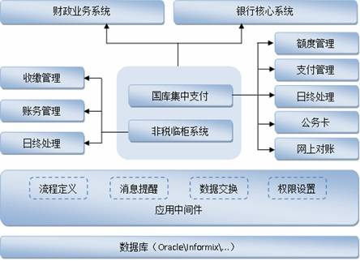
软件系统上下文图
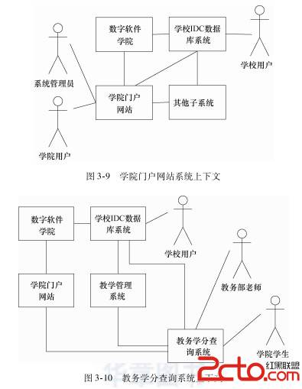

设计方法和原则
描述现有的开发条件和需实现的目标，说明设计应遵循的原则和采用的设计方法

设计约束

遵循标准
.描述本软件所遵循的标准、规范。
注，设计原则可考虑以下内容：
命名规则，意义明确无二义、简洁、无重复，如果是改进系统，则命名规则应考虑与原系统的一致性。
模块独立性原则，避免重复定义，处理完整，输入输出明确；
边界设计原则，包括外部接口、内部接口和用户接口，如有“接口设计”文文件，在此引用即可；
数据库或数据文件的设计规则，如有“数据库设计”文文件，在此引用即可；
安全和保密原则；
系统的灵活性、适用性及可维护性；
等。

硬件限制
描述本软件系统实现的硬件限制。主要是客户的要求，系统要求等，资金状态导致的硬件约束等

技术限制
.描述本软件的技术限制。技术条件，人员所拥有的技术条件等，实现要求的时间限制导致对技术的选择

其他
描述其他有关的设计考虑。

设计方法
基于以上考虑，说明采用的设计方法。如果其中某些设计依赖于某种运行状态或方式，则在此说明这种特定依赖条件和必要的设计约定

尚未解决的问题
说明在概要设计过程中尚未解决而设计者认为在系统完成之前必须解决的各个问题。

系统设计描述

系统结构
如果本文档是针对增强开发/小特性的设计，继承了原有的系统结构，那么应拷贝原有的系统结构说明，如系统结构图和相应的文字说明，然后在系统设计中明显标识出新增功能在原有系统结构中的位置（属于原来哪一个模块的新增功能，与原有各模块之间有什么交互）。在后续的业务流程说明、模块分解描述、依赖性描述和接口描述中，如果与本次增强开发/小特性无关的，可以不再重复描述，如果有关联的，应该拷贝原有的设计说明，在此基础上再说明更改的内容。

系统结构描述
这里要描述软件系统的总体结构，可以使用结构图、层次分解图或包图来描述，并应说明系统结构划分的原则（例如，基于标准、协议所规定的体系结构，来自于分析模型的方案，或者基于原有体系结构的限制）。对于使用分析模型的体系结构，应说明分析类的职责及相互关系。

新版系统依然采用了SOA的分层架构。前端根据需要分别采用ASP.NET MVC技术、Windows EXE、控制台、Windows服务，应用服务使用WCF技术并部署在IIS中，数据库采用SQL Server和MongoDB。
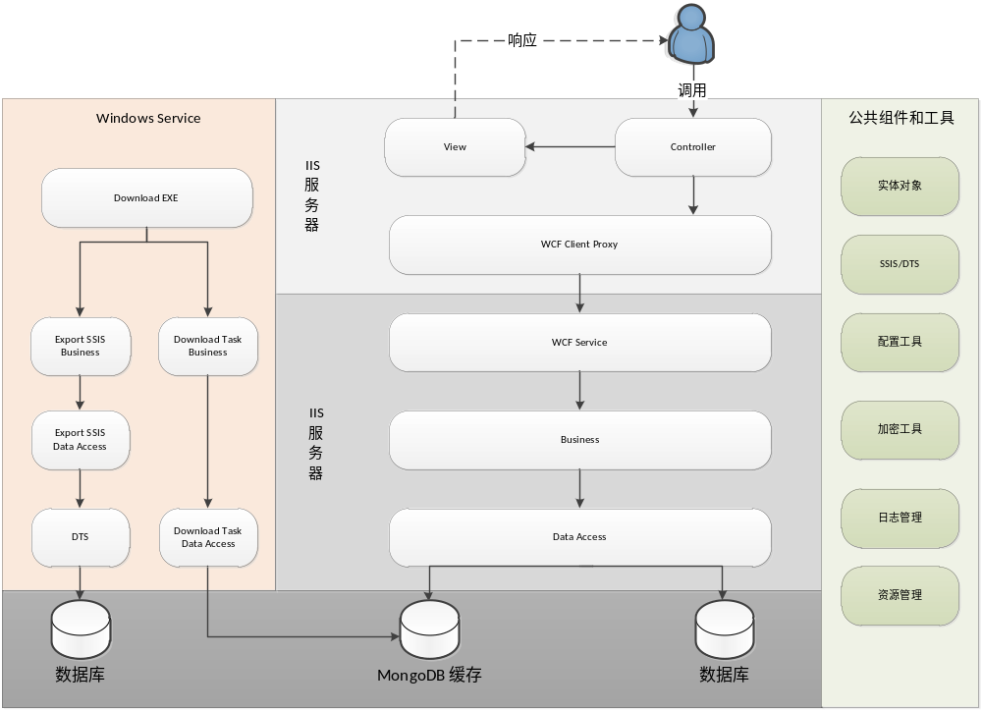
根据功能特性，整个系统划分为不同的子系统（每一个圆角矩形），分别负责完成不同的功能，每个子系统都是一个独立可部署的程序单元。
- 前台UI、后台管理UI、下载服务程序是整个系统的核心子系统。
- 数据库分为业务库、资讯库、系统库。
- MongoDB是为了提高性能的缓存数据库，主要缓存当前登录用户、业务库索引、下载任务信息。
- UTS业务数据库同步程序是外部的独立系统
- SyncFrame系统库同步程序保证各个镜像站点之间的系统库数据一致性
- 服务程序是WCF服务，部署在IIS中
- 维护监测工具包括系统定时维护、下载任务监控、下载任务测试等
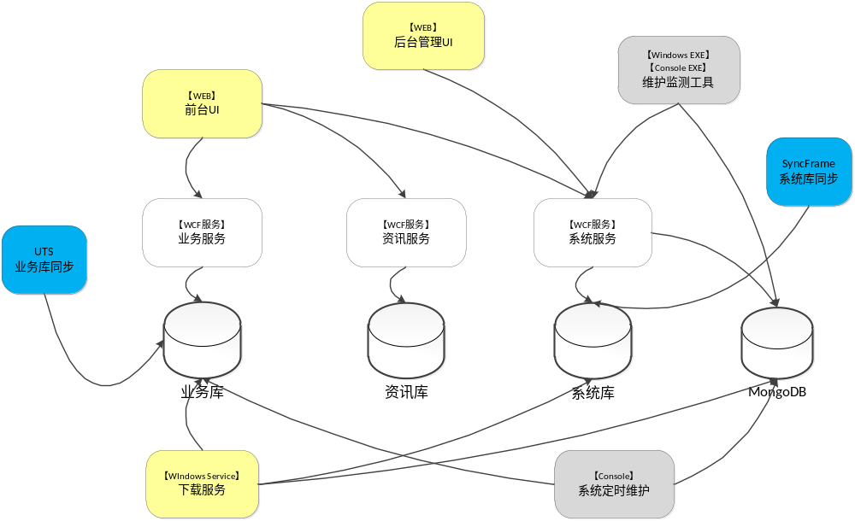

业务流程说明
描述系统架构模块/分析类之间的动态交互，来说明用例模型中的典型用例场景，以体现系统功能是如何实现的。建议采用Sequence图、Collaboration图等来描述。

分解描述
本节描述系统中的子系统和模块。

子模块划分
如下图：
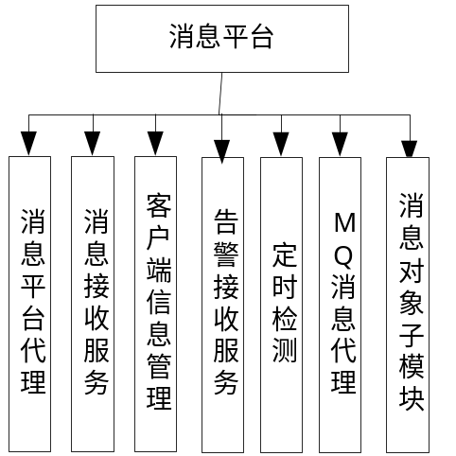

子模块结构
如下图
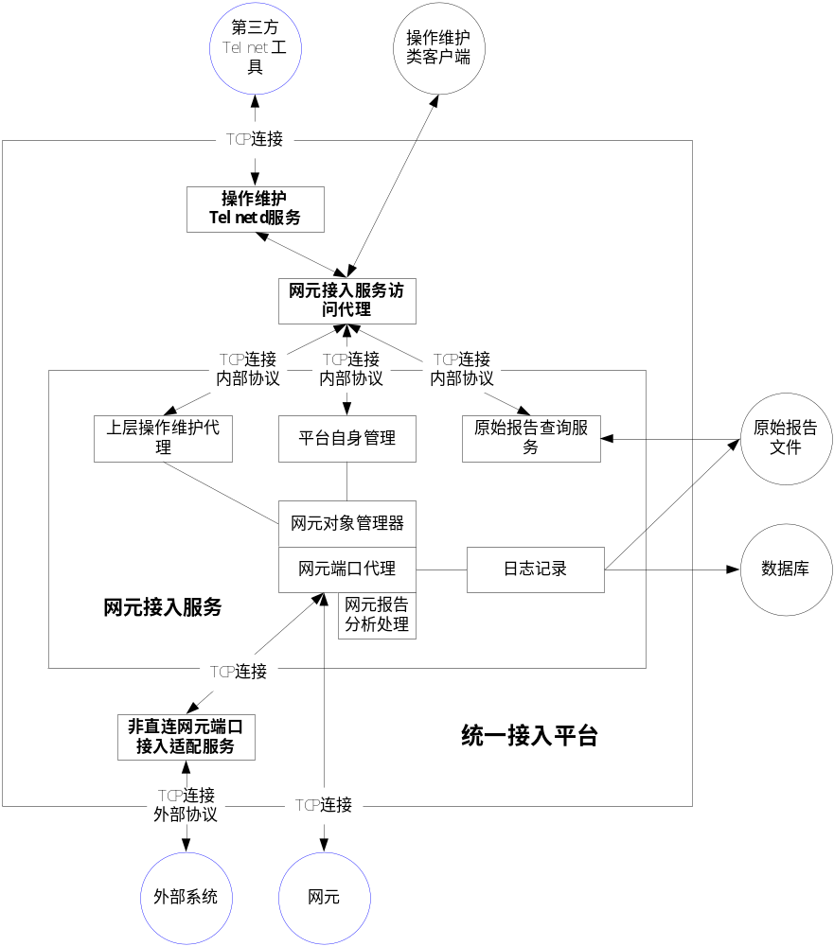

子模块的交互序列图
对应于用例图来说的，描述复杂的用例在各个子模块中的交互情况

【XX用例交互序列图】
如下图

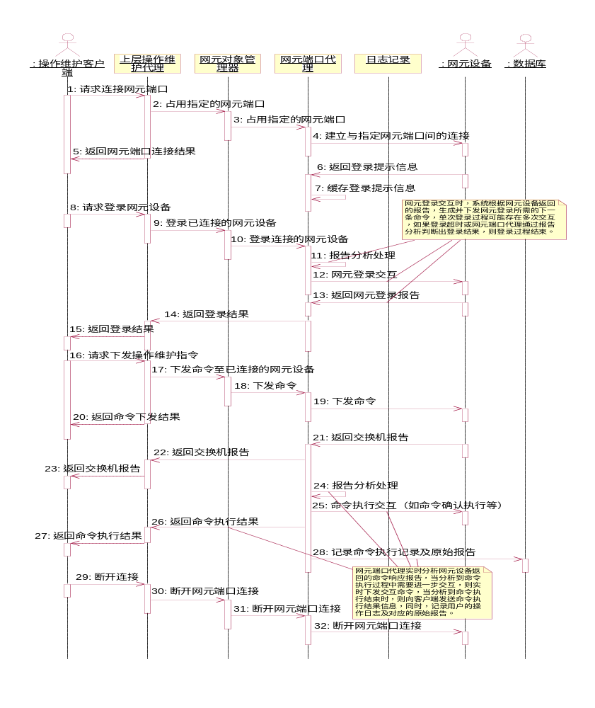
- 前置条件
- 系统已正常启动并初始化，系统到网元的通信连接正常；
- 用户已运行集中操作维护程序且登录成功；
- 用户具有对相应的交换机的操作维护权限。

- 操作步骤
- 用户通过集中操作维护程序打开针对某交换机的仿真终端窗口；
- 集中操作维护程序通过操作维护通信代理向接入平台发送连接网元的请求；
- 接入平台建立与网元间的连接；
- 用户输入操作维护命令；
- 操作维护通信代理通过建立的Socket连接将命令发送到接入平台；
- 接入平台将命令转发到相应的交换机；
- 接入平台接收从交换机返回的信息，记录到原始报告日志文件，同时将交换机返回的信息广播到所有监视该端口的连接上；
- 集中操作维护程序在用户打开的窗口中显示交换机返回的信息；
- 接入平台记录操作维护原始报告日志文件及交换机操作日志；
- 用户关闭仿真终端窗口；
- 集中操作维护程序通知接入平台断开连接；
接入平台断开与网元的连接

接口描述
本节描述软件系统中设计实体(如子系统，模块，进程)的接口.
接口描述可以使用接口文件，参数表。
对于外部实体只有同被描述软件相关的接口才需描述。
接口可以是函数调用、事件、消息、信号等。

模块/子系统1的接口描述
对每个接口按照以下格式描述：
名称：（接口名称）
说明：（对接口的简短说明）
定义：（接口原型定义，说明接口类型及相关参数）

模块设计描述
系统设计中定义的每个模块的进一步设计在下面的章节进行描述。对层次比较多的模块，可以增加设计层次，最终要说明对应于最小分解模块的具体设计类（包括其public属性和public方法）。
对每个模块重复使用下述的格式。

模块1名称
不要直接写 “模块1名称”，用简短的词语命名模块。
如果本文档是针对增强开发/小特性的设计，继承了原有的二层模块结构，那么应拷贝原有的模块结构说明，如包图/类图和相应的文字说明，然后在模块设计中明显标识出新增功能在原有模块结构中的位置（属于原来哪一个子模块/设计类的新增功能，与原有各子模块/设计类之间有什么交互）。在后续的功能实现说明和设计类定义中，如果与本次增强开发/小特性无关的，可以不描述，如果有关联的，应该拷贝原有的设计说明，在此基础上再说明更改的内容。 对更改的设计类应该给出类的完整定义，再标识出更改的属性和方法。

模块设计描述
描述模块分解，例如每个子模块的功能定义。定义出具体的设计类，用类图来描述其相互关系，并说明所采用的设计模式。
对每个类重复使用下述的格式进行描述。

#类名
按下面的格式对每个设计类进行说明。
1）标识
说明该类的配置项标识。
2）简介
简单介绍该类的功能。
3）类定义（可选）
如果该类在前面没有定义，使用类图、伪代码描述该类的类定义，需说明该类的所有public属性和public方法。

功能实现说明
使用Sequence图、Collaboration图等来说明这些设计类之间如何交互，实现本模块的典型功能。如果有脚本、HTML组件参与交互也要在此说明，也可通过时序图来加以说明。
- XXX图

UI界面交互设计
可以描述出UI界面原型和页面之间的迁移情况。
- 页面原型
- 页面迁移图

CLASS#的设计

简介（可选）
在此详细描述重点模块里面的CLASS1的职责和功能，可使用顺序图、协作图、状态图来详细描述。必要时，可描述本类与相关类之间的静态/动态关系。

类图（可选）
提供类的结构图，在概要设计中没有定义时需要。

状态设计（可选）
可以用状态图来描述类的状态信息。

属性
可先定义相关的数据结构。也可以不使用表格、而使用伪代码格式描述。
                - 数据结构
可见性 | 属性名称 | 类型 | 说明（对属性的简短描述）

方法
下面针对每个方法进行说明。

方法#的名称
（1）方法描述
函数原型 | 方法的声明，包含可见性
功能描述 | 描述本方法的功能
调用函数 | 被本函数调用的函数清单（非系统函数）
被调用函数 | 调用本函数的函数清单（非系统函数）, 可选
输入参数 | 描述每个输入参数的含义、内存管理原则
输出参数 | 描述每个输出参数的含义、内存管理原则
返回值 | 描述返回值的含义
抛出异常 | 描述可能抛出的异常

（2）实现描述
使用伪代码、流程图（可选）等来描述本方法的详细实现。这部分是详细设计的重点

数据库设计（可选）
本节列出所有的数据存储类的实体(表、存储过程、触发器等)，详细描述实体的内容和并列出全部属性。对每个属性，详细描述其数据库、数据大小、特定约束。实体的所有约束及实体间的关系也要注明。

实体定义

分解描述
阐述设计思路及约束规则。
详细定义每个关键数据表、视图中的各个字段属性、存储要求、完整性约束、功能、注意事项，对静态数据表应考虑定义初始配置记录。

内部依赖性描述
使用E-R图描述实体间的关联依赖关系，分析对存取空间、性能、完整性的要求。

行为定义

分解描述
根据功能或其他方式对存储过程/触发器进行归类，便于进一步细化和分解，并说明每类存储过程/触发器主要功能。
详细定义每个存储过程(触发器)的功能、输入输出参数、返回值、返回的记录集、依赖的数据表和存储过程，以及一些特殊要求（比如需要启用事务等）。

外部依赖性描述
描述存储过程/触发器与系统中其它功能模块之间的依赖关系。

内部依赖性描述
描述存储过程间、存储过程和数据表/视图间依赖关系。
描述存储过程、触发器等的详细实现。

存储过程#/触发器#的名称
（1）描述
原型 | 原型描述
功能描述 | 描述实现的功能
使用的数据库对象 | 说明使用到的相关数据库对象（表、其它存储过程、视图等）；
输入参数 | 描述每个输入参数的含义
输出参数 | 描述每个输出参数的含义
返回值 | 描述返回值的含义

（2）实现描述
使用伪代码来描述详细实现。

组件视图

系统运行组件
使用Component图、deployment图来描述系统的运行组件（EXE文件、DLL等），及其网络部署情况。

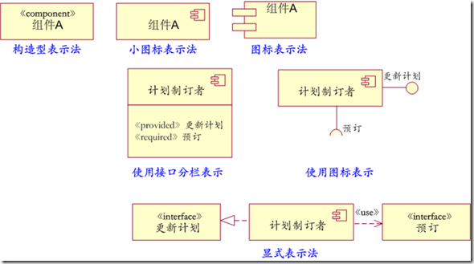

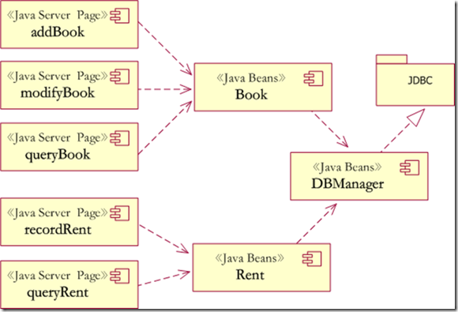

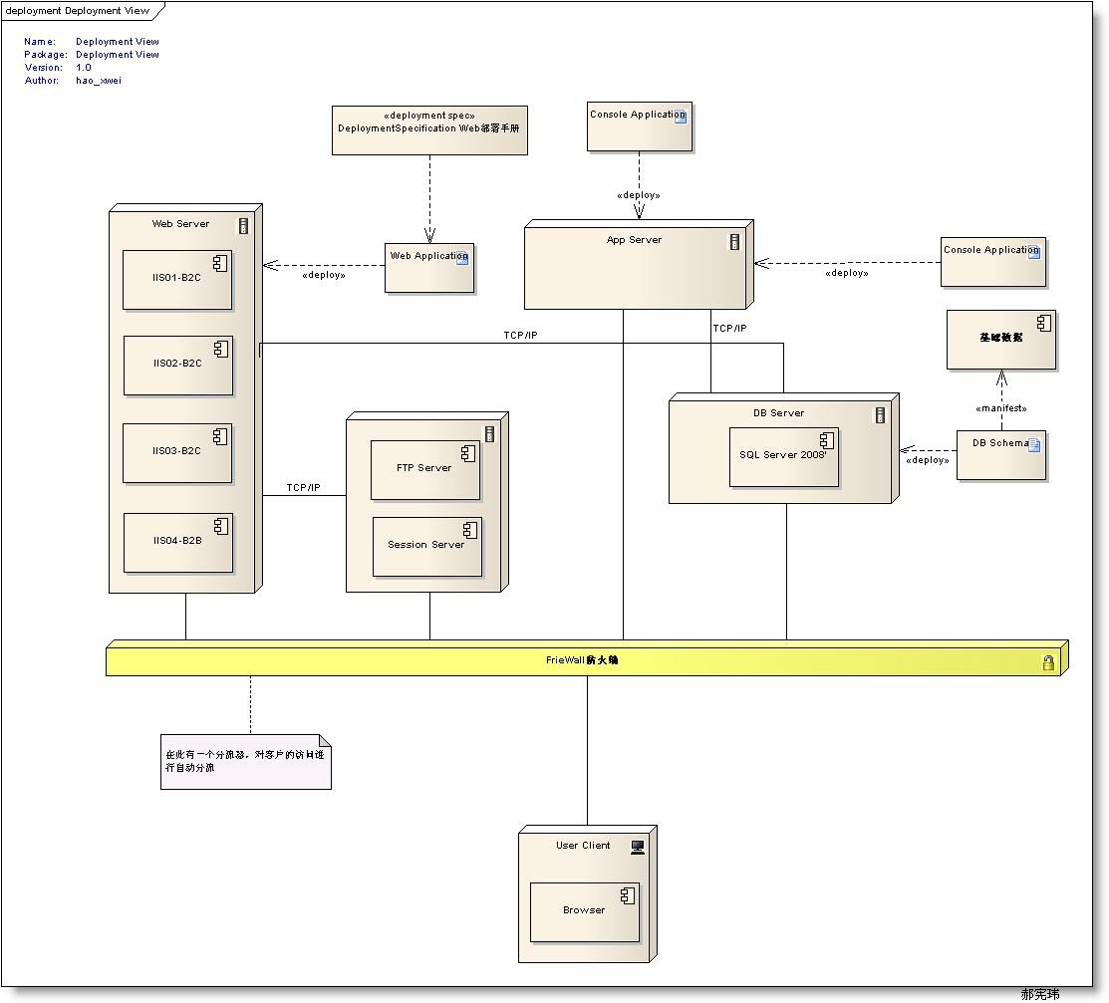

文件组织形式
描述源代码文件的目录结构（文件夹中各个目录下应存放什么文件）。

进程视图（可选）
本节描述将系统分解为轻量级进程（单个控制线程）和重量级进程（成组的轻量级进程）的过程。本节按照各个通信或交互的进程组来加以组织。说明进程之间的主要通信模式，例如消息传递、中断和会合。
进程视图（Process View）是为了便于理解系统的进程组织，在“分析设计”工作流程中使用了名为进程视图的构架视图。系统只有一个进程视图，它以图形方式说明了系统中进程的详细组织结构，其中包括类和子系统到进程和线程的映射。进程视图在每次迭代过程中都会加以改进。
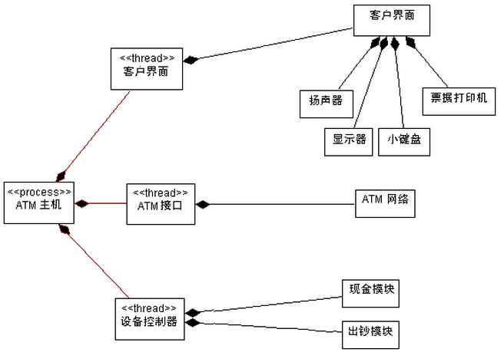

系统出错处理设计（可选）

出错信息
用一览表的方式说明每种可能的出错或故障情况出现时，系统输出信息的形式、含意及处理方法。
序号 | 故障情况 | 说明 | 处理方法
1 | Xml读取失败 | Xml文件不存在 | 运维人员根据备份进行恢复。

补救措施
说明故障出现后可能采取的变通措施，包括：
- 后备技术：说明准备采用的后备技术，当原始系统数据万一丢失时启用的副本的建立和启动的技术，例如周期性把磁盘信息记录到磁带上去就是对于磁盘媒体的一种后备技术；
- 降效技术：说明准备采用的后备技术，使用另一个效率稍低的系统或方法来求得所需结果的某些部分，例如一个自动系统的降效技术可以是手工操作和数据的人工记录；
- 恢复及再启动技术：说明将使用的恢复再启动技术，使软件从故障点恢复执行或使软件从头开始重新运行的方法。

为了防止信息丢失，运维人员需要备份原始xml信息及用户配置xml信息。

系统维护设计
说明为了系统维护的方便而在程序内部设计中作出的安排，包括在程序中专门安排用于系统的检查与维护的检测点和专用模块。

运维人员通过日常检查系统日志与诊断信息对系统日常运行情况进行监控。

非功能性需求（可选）

性能需求
阐述了不同的应用领域对产品性能的需求，并解释它们的原理以帮助开发人员作出合理的设计选择。确定相互合作的用户数或者所支持的操作、响应时间以及与实时系统的时间关系。你还可以在这里定义容量需求，例如存储器和磁盘空间的需求或者存储在数据库中表的最大行数。尽可能详细地确定性能需求。可能需要针对每个功能需求或特性分别陈述其性能需求，而不是把它们都集中在一起陈述。例如，“在运行MS Windows 2000的450 MHz Pentium II 的计算机上，当系统至少有50%的空闲资源时，95%的目录数据库查询必须在两秒内完成”。
以下表格内容谨作示例，具体内容应根据项目要求而定。

需求名称 | 详细要求
以太网吞吐量 | 符合RFC2544要求，60秒内64字节包长吞吐量不低于148809帧/秒
E1误码率 | -10~+55摄氏度，相对湿度10%~90%内，使用EST-125表测试48小时无误码
系统响应时间 | 在运行MS Windows 2000的450 MHz Pentium II 的计算机上，当系统至少有50%的空闲资源时，95%的目录数据库查询必须在两秒内完成

安全设施需求
详尽陈述与产品使用过程中可能发生的损失、破坏或危害相关的需求。定义必须采取的安全保护或动作，还有那些预防的潜在的危险动作。明确产品必须遵从的安全标准、策略或规则。一个安全设施需求的范例如下：“如果油箱压力超过了规定最大压力的95%，那么必须在1秒钟内终止操作”。

安全性需求
详尽陈述与系统安全性、完整性或与私人问题相关的需求，这些问题将会影响到产品的使用和产品所创建或使用的数据的保护。定义用户身份确认或授权需求。明确产品必须满足的安全性或保密性策略。一个系统的安全需求的范例如下：“每个用户在第一次登录后，必须更改他的最初登录密码。最初的登录密码不能重用”。

质量属性
详尽陈述与客户或开发人员至关重要的其它产品质量特性。这些特性必须时确定、定量的并在可能时是可验证的。至少应指明不同属性的相对侧重点，例如易用程度优于易学程度，或者可移植性优于有效性。

需求名称 | 详细要求 | 需求名称 | 详细要求
正确性 |  | 安全性
健壮性 |  | 可扩展性
可靠性 |  | 兼容性
性能，效率 |  | 可移植性
易用性(可选) |  | 清晰性

业务规则需求
列举出有关产品的所有操作规则，例如什么人在特定环境下可以进行何种操作。这些本身不是功能需求，但它们可以暗示某些功能需求执行这些规则。一个业务规则的范例如下“只有持有管理员密码的用户才能执行$1000.00或更大额的退款操作”。

用户界面需求
列举出对用户界面要求的所有详细规则。
需求名称 | 详细要求

软硬件环境需求
列举出系统运行时对所有软硬件环境要求。[ 包括但不限于以下部分：程序实际运行时，对于计算机硬件、操作系统、配套应用软件的要求；设备在网运行时对配套设备或支撑体系的软硬件要求。]
需求名称 | 详细要求

用户文档
列举出将与产品一同发行的用户文档部分，例如，用户手册、在线帮助和教程。明确所有已知的用户文档的交付格式或标准。

其它需求
功能性需求和非功能性需求以外的其他需求。定义在需求规格说明的其它部分未出现的需求，例如国际化需求或法律上的需求。还可以增加有关操作、管理和维护部分来完善产品安装、配置、启动和关闭、修复和容错，以及登录和监控操作等方面的需求。在模板中加入与你的项目相关的新部分。如果你不需要增加其它需求，就可以省略这一部分。

如特殊文档需求、软硬件接口需求、技术验收标准需求等。

